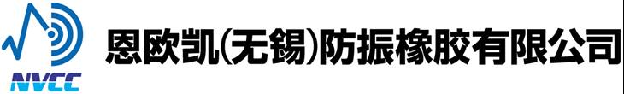

纯机械加工企业（非化工企业）
公司介绍
日本NOK株式会社于2002年4月15日在无锡锡山经济开发区注册成立了恩欧凯（无锡）防振橡胶有限公司，总额约6000万美元，主要为各日系品牌汽车发动机配套生产阻尼减振器。是一家全日资的机械制造企业。公司于2003年6月正式投入生产，为扩大公司规模，故急需优秀人才的加盟。

招聘职位
加工、组装部门技术、管理储备人才

职位特点
加工部门 NC机床、研磨机、单能机、打孔机、攻丝机、气密性、气动量仪等。
组立部门 嵌合机、TM加工机、平衡机、涂装机、大型清洗机、涂布机等。

工作要求
性别不限，能适应倒班、加班，能吃苦耐劳。

实习期薪酬待遇
综合薪酬：2500～3000元/月（含倒班津贴、岗位津贴、交通补贴等）

毕业转正后
1.享受住房补贴、生活补贴、满勤奖（320元/月）
2.缴纳社会保险（五金）及住房公积金

福利待遇
医 免费医疗（公司诊疗室+商业医疗保险） 、24H意外保险（不仅保障工作时间，也保障您的私人时间）
食 免费工作餐（非转基因健康绿色食用油+严格的食材采购监管）
住 免费住宿（8人/间，物业管理，安全可靠，独立卫生间、空调、电视机、免费纯净水、水电费自理）
行 免费通勤车（免费厂车接送）
其他 生日会（生日蛋糕、礼物），传统节日购物卡，公司旅游（每年8月），职工运动会，登山活动，忘年会，运动俱乐部（足球、篮球、羽毛球），可享受年中调薪(7月),年终奖（1.5-2个月左右）

作息制度
早班： 07:00-15:20
中班： 15:00-23:20
夜班： 23:00-07:20
3班3运转，8小时工作制。

联系方式
电话：0510-88265065或0510-88265002，邮箱: tanyj@nvcc.com.cn

公司地址
无锡市锡山经济开发区云林街道春晖东路168号。

